МБОУ «Зюкайская основная общеобразовательная школа»
Конспекта урока Обществознания в 8 классе.
Учитель: Аликина Г.И.
Концептуальная цель: создание условий для становления ответственного и активного гражданина России.
Тема: «Гражданин государства»
Стратегическая цель: Создание условий для развития гражданственности учащихся.
Задачи:
- Продолжить формирование понятия «гражданин».
- Познакомить учащихся с правами и обязанностями гражданина РФ.
- Дать представление учащимся о государстве и о том, что значит быть гражданином своей страны.
Проблема: Отвечая на вопрос анкеты «Я гражданин-патриот»: «Являешься ли ты гражданином своей страны?», многие затруднялись ответить.
Проблемный вопрос: Кого можно назвать гражданином своей страны?
Варианты ответов:
- Человека, который наделен определенными правами.
- Человека, осознанно выполняющего обязанности по отношению к своему государству.
- Человек активной жизненной позиции.
- Человек, уважающий законы страны, в которой он живет.
Оптимальный вариант: 1+2+3+4
Тезис: Поэтом можешь ты не быть, но гражданином быть обязан! (Н.А. Некрасов)
Оборудование: Компьютер, проектор, доска.

Комментарии хода урока (действия учителя, учащихся) | Развитие личных качеств | Развитие ключевых компетентностей | Слайды презентации
Звучит гимн РФ.  Учитель приветствует учеников:  - Здравствуйте граждане РФ! Вас не удивило мое обращение?  Совместно с учениками формулирует тему урока.  Предлагает стать участниками круглого стола Учитель раздает памятки руководителям групп. | Чувство гордости за свою страну. | Общекультурная. | Слайд-шоу:  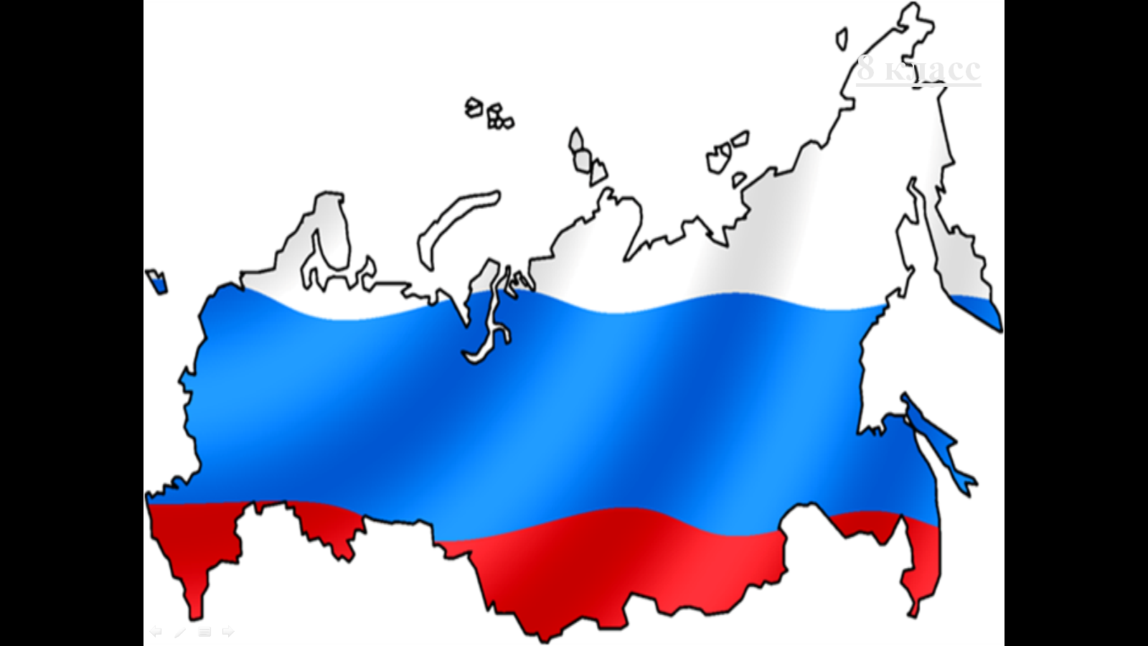  Слайды № 1-7.  И т.д.  Слайд №8  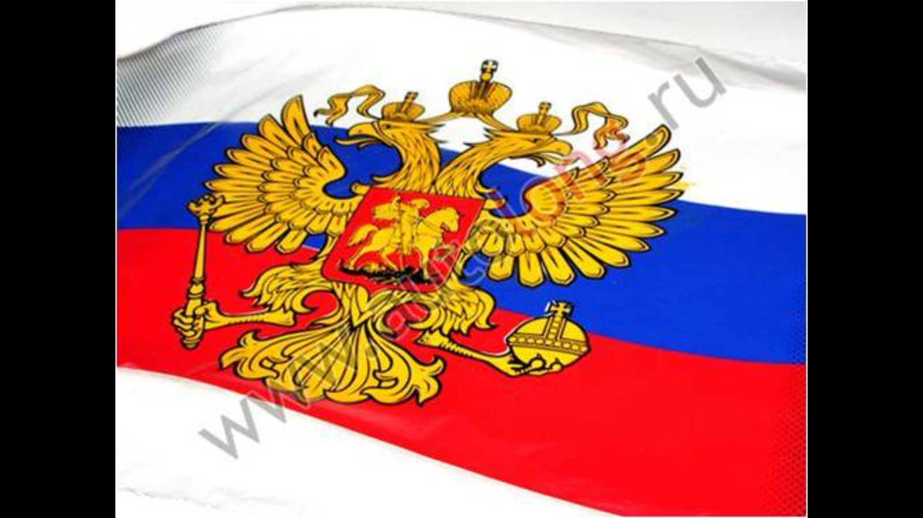  Тема урока.  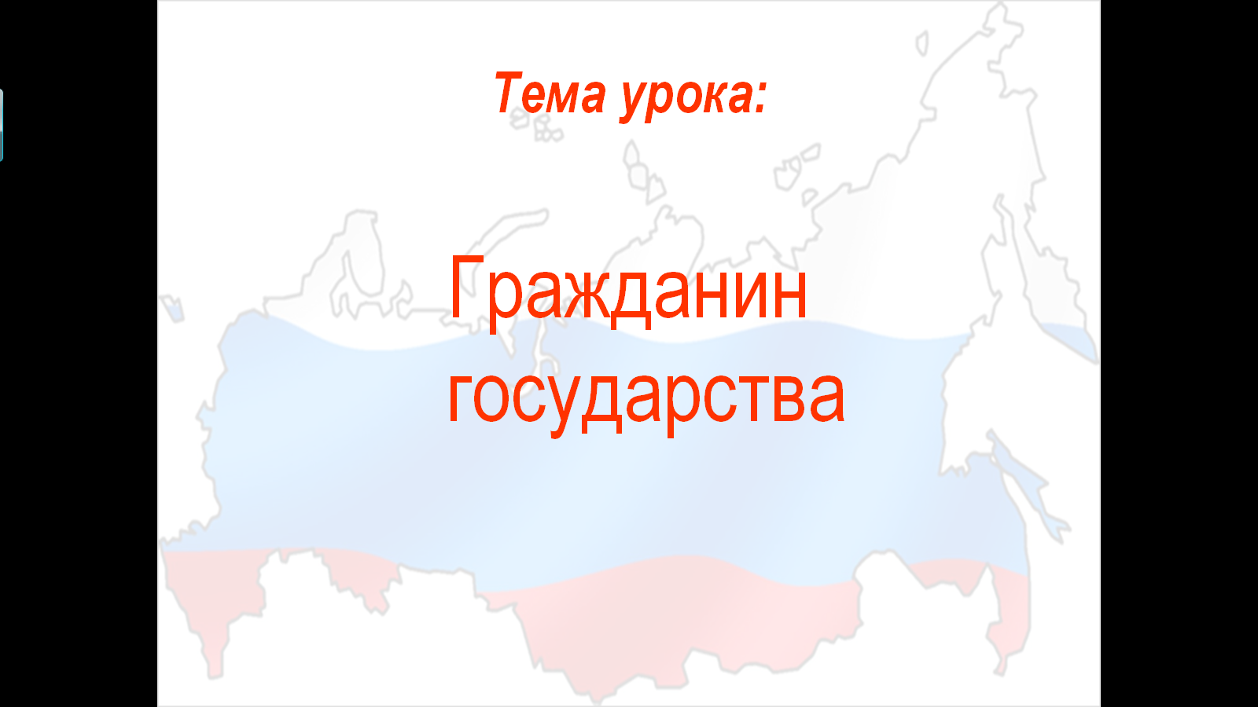
Учитель зачитывает рассказ «Конопушка».  Подводящий диалог к формулированию проблемного вопроса:  - Можно ли считать поступок Конопушки гражданским поступком?  - Что нам нужно выяснить на уроке, чтобы определить, какой поступок называется гражданским?  Проблемный вопрос: Кого можно назвать гражданином? | Развитие аудиального канала восприятия, чувственной сферы. | Социальная (гражданская позиция)
Поиск ответа на проблемный вопрос.  - Работа со словарем.  - Работа в группах:  - Предлагается поработать со статьями Конституции РФ.  - Решение практических задач.  - «Мудроречие» | Умение обрабатывать информацию.  Самоорганизация.  Логическое мышление.  Эмоцианально-чувственное восприятие. | Информационная  Коммуникативная (умение взаимодействовать в группах).  Информационная.  Коммуникативная (умение логично излагать свою точку зрения) | Слайд №9.  «Гражданство»  Слайд №10  Происхождение государства»  Слайд № 11.  «Функции государства».  Слайд № 12.  «Разделение властей».
Возвращение к проблемному вопросу.
Рефлексия.  Подведение итогов работы в группах руководителями групп.  Учитель раздает учащимся разные варианты начала предложений, которые им нужно продолжить:  - я знал…  - я узнал…  - я хочу узнать… | Рефлексивное мышление. | Коммуникативная (умение оценивать свою деятельность, свой уровень знаний).
Домашнее задание.
- Параграф 25 «Признаки государства».
- Познакомиться с сайтом президента РФ для школьников (www. uznay. prezidenta.ru). Апробировать игру «Права детей».

